附件

首次申请人员入库考试操作指南

一、专家注册

专家在系统登录页面，点击“注册”链接，跳转至专家注册页面。

注册链接：https://trade.szggzy.com/ggzy/expertzh/person/#/register

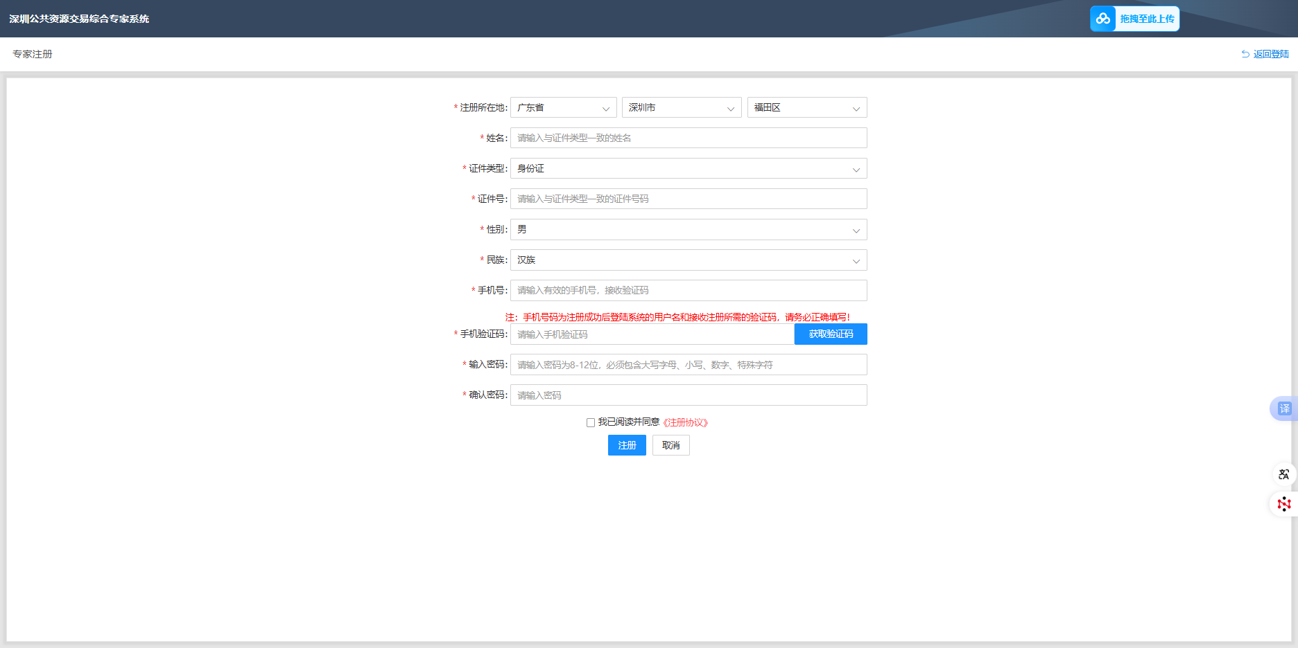

二、专家登录

专家注册完成后，返回系统登录页面，输入账号密码后登录系统。

登录链接：https://trade.szggzy.com/ggzy/expertzh/person/#/login

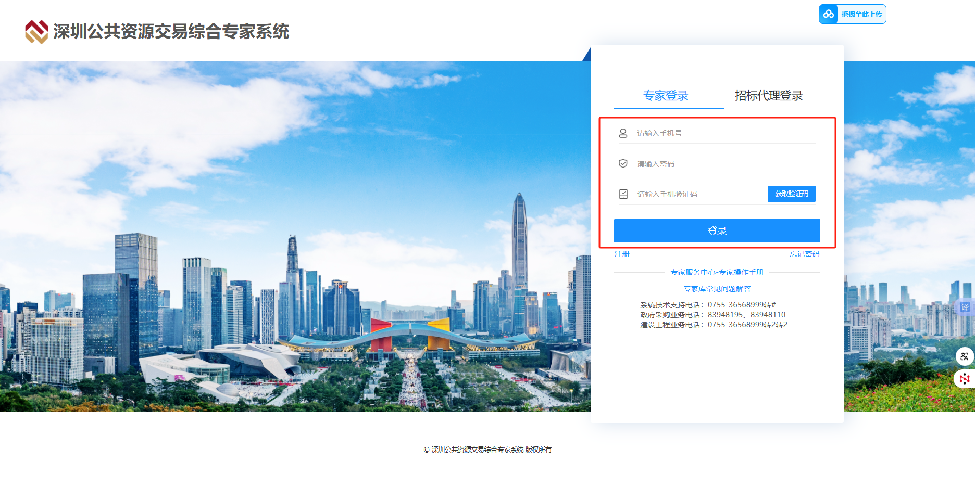

三、入库申报

**（一）完善基本信息**

专家登录系统后，点击入库申报功能，按照系统提示录入基本信息、职称信息、学历信息、工作经历等信息，完成基本信息录入后点击保存。

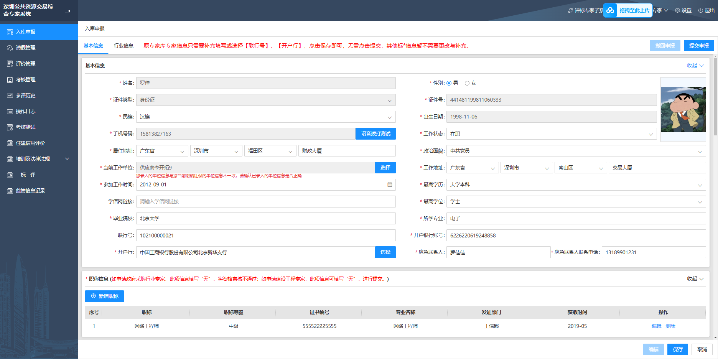

**（二）申请专家资格**

专家点击“行业信息”页签的【新增行业资格】按钮，行业选择“政府采购”，按照系统提示要求分别填写政府采购专家资格，完成后点击保存。

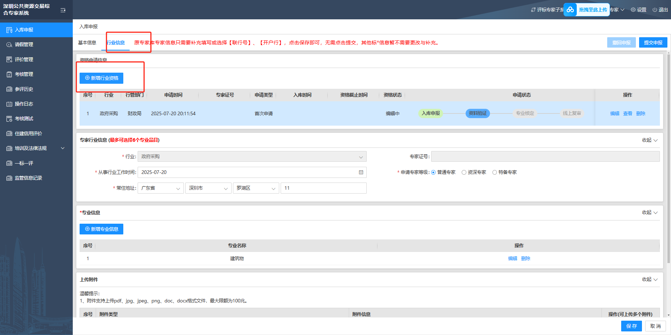

**（三）提交资格申请**

专家点击【提交申报】按钮，系统自动辅助检查资料是否填写完整，并提示专家参加入库考试。专家点击【去考试】按钮后跳转至考核测试页面参加政府采购法规知识考核测试。

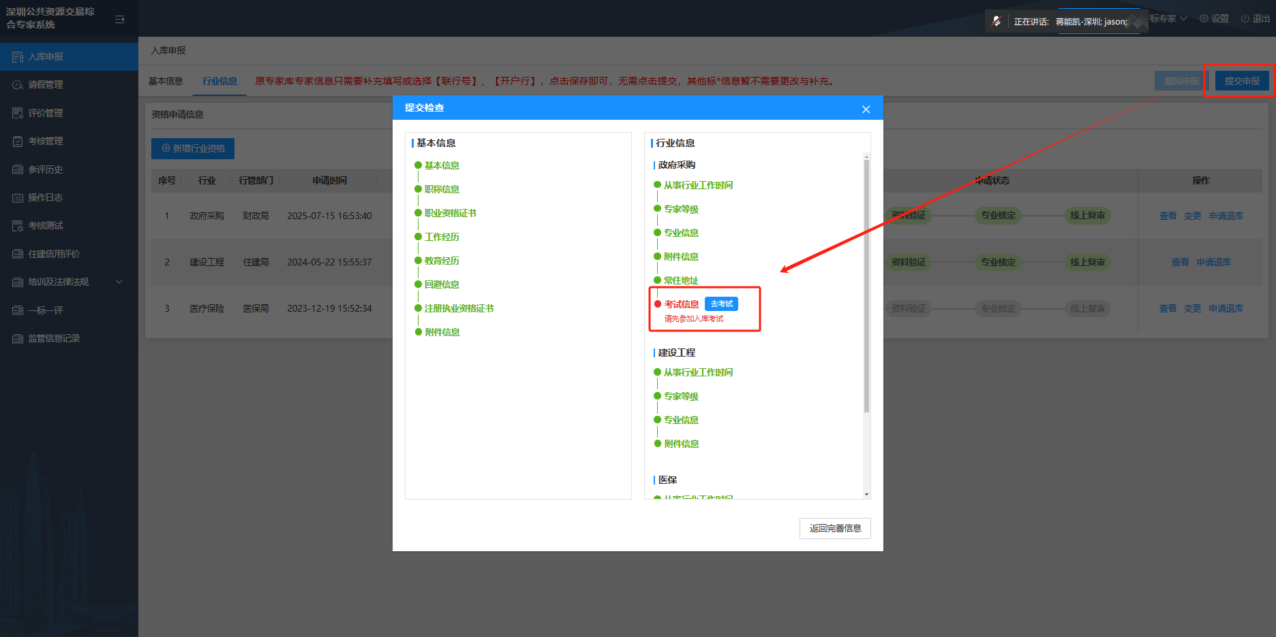

**（四）补考**

考核成绩 60 分以上者“合格”，可以进行“下一步”提交申请等待主管部门审核；成绩“不合格”者，退出考核页面，需要进入【考核测试】页面重新考核(可多次)，直至成绩“合格”才能进入“下一步”提交申请等待主管部门审核。

